广西中医药大学课程教学设计(2020版)
所授课程 | 中西医妇产科学
课程章节 | 女性生殖系统解剖 |  |  |  |  | 授课学时 | 2
所属院、部 | 第一临床医学院 |  |  |  | 设计者 | 黄巍
授课专业 | 中医定向班 |  |  | 授课年级 | 2019级
一、导言（引起学习动机，导入主题）
同学们知道的女性生殖系统解剖有哪些？这些器官有什么功能、特点？请举例说明。
二、学习目标 [知识、技能（能力）、学习态度与价值观（课程思政育人目标） ]
学习目标
1.掌握女性生殖系统的定义。
2.熟悉外生殖器、内生殖器各个器官的位置及功能。
3.了解盆腔血管、淋巴及神经的分布，骨盆组成、类型，骨盆底的功能，女性生殖器的邻近器官。
- 通过团队学习模式，提高学生自主学习能力、口头表达能力及团结协作的能力。
5.培养学生悲悯为怀，精益求精的大医情怀，锻炼学生的团结合作的团队意识。
教学重点和难点
重点：熟悉外生殖器、内生殖器各个器官的位置及功能
难点：
1.子宫组织结构。
2.子宫韧带的分布。
3.输卵管形态及构成。
三、学情分析与教学预测（可包含学生现有知识结构、兴趣、思维情况、认知状态、心理、个性、学习动机、现阶段学习内容、学习方式、学习时间、学习效果、生活环境等）
- 学情分析：
1.1认知特点
对妇产科的教学内容与教学模式基本熟悉，对女性解剖的认识仅停留在理论水平，理论联系实际的能力有待加强。理论联系实际的能力有待加强。
1.2知识基础
教学对象是中医学专业本科生，通过三年的学习，已完成中医基础理论、中医诊断学、中药学、方剂学，以及生理学、生物化学、诊断学等中西医基础知识。
1.3学习风格
习惯于“填鸭式教学”，被动接受知识，学习积极主动性有待加强；注重理论学习，但临床能力的培养与训练明显不足。
1.4情感态度
1.通过理论联系临床病例的讲解，激发学生学习妇产科学的兴趣，坚定学习的信念。
2.通过小组讨论，增强竞争意识，养成严谨、勤学、善思的治学态度，体验学习带来的乐趣和成就感。
1.5信息技术技能
能够利用图书馆资源进行简单的文献检索学习。
2.教学预测：
2.1.讨论偏题的可能
在本次授课过程中，课前准备有2份病例，通过比较学习，使学生更好地掌握女性生殖系统解剖特点。因学生对解剖概念不熟悉，可能会出现冷场，可通过使用一些形象的比喻及图片来引导学生去学习。
2.2.器官易混淆，辨识错误的可能
在辨识学习环节中，对输卵管间质部、峡部、壶腹部、伞部的位置，学生易混淆。可通过形象比喻及图片进行讲解，帮助学生理解记忆
四、教学过程
1.参与式学习的教学环节设计（设计促进学习者主动学习、积极参与的教学活动）
时间（分钟） |  | 授课者的工作 | 学习者的工作
5分钟 |  | 概念 | 定义：包括内、外生殖器及其相关组织。
5分钟 |  | 位置 | 外生殖器包括：阴阜、大阴唇、小阴唇、阴蒂和阴道前庭。  内生殖器包括：阴道、子宫、输卵管和卵巢。
20分钟 |  | 特点或功能 | 外生殖器：阴阜、大阴唇、小阴唇、阴蒂和阴道前庭。内生殖器：阴道、子宫、输卵管和卵巢。
20分钟 |  | 骨盆及骨盆底功能 | 1.女性骨盆特点2.骨盆的组成3.骨盆的类型4.骨盆底功能
20分钟 |  | 女性生殖系统邻近器官 | 1.各邻近器官的解剖和病历变化可影响女性生殖器官。2.女性生殖器官手术时应避免损伤邻近器官。
5分钟 |  | 总结回顾 | 简要回顾女性生殖系统外生殖器、内生殖器各个器官的位置及功能。盆腔血管、淋巴及神经的分布，骨盆组成、类型，骨盆底的功能，女性生殖器的邻近器官。
5分钟 |  | 考试 | 定义？内、外生殖器及其相关组织位置？功能？
- 教学策略与方法选择：
本内容授课，主要采用了以下几种教学方法：
2.1讲授法：即教师通过口头语言向学生传授知识的方法。
2.2问答法：它是教师按一定的教学要求向学生提出问题，要求学生回答，并通过问答的形式来引导学生获取或巩固知识的方法，特别有助于激发学生的思维，调动学习积极性，培养学生独立思考和语言表达的能力。
2.3讨论教学法：学生必须自主地运用所学知识进行讨论完成任务，因此在此教学法之下，学生成为主动学习参与者，且有机会思考其所学中医知识等，将之吸收并加以运用，而非被动地等着教师给予。
2.4案例教学法：选取典型视频案例给学生进行讨论分析，加深理论与临床的联系。

3.板书设计
黑板（白板）设计；
重点、难点辅助黑板板书教学。利用图画、图表等方式，帮助学生加深对课堂内容的理解。
现代信息媒体设计；
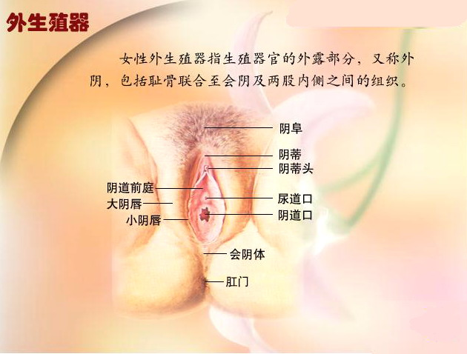
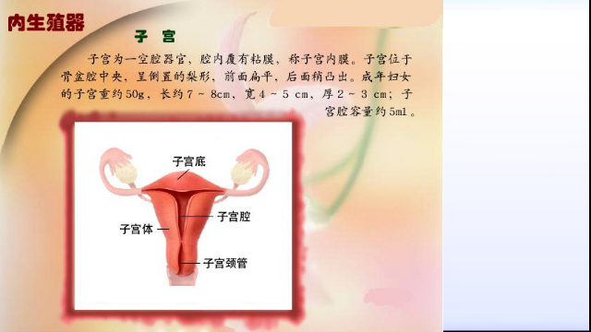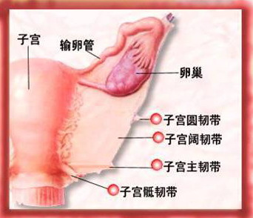
五、教学效果测试（运用有效方式，了解学习者的学习成果）
1、课内：
1课前预习
课前给出案例，学生自行查阅资料，并进行讨论，获得初步资料，体现课下的生生互动。
2 课中讲解
上课时以启发式教学及案例式教学方式进行讲解学习，并组织学生进行小组讨论学习的团队学习模式，充分调动学生学习的积极性、主动性，学生之间通过热烈的讨论，各抒己见，加深对鼓胀的认识，做到课上师生互动及生生互动。
3 课后复习
3.1.提供关于“解剖学”发展史的相关书籍进行学习。
3.2.教会学生利用大学图书馆数据库资源查询相关资料文献进行自主学习。
3.3.鼓励学生利用课余时间到临床见习，加深对女性生殖系统解剖的认识，做到理论联系实践，指导实践。
六、摘要或总结；
“女性生殖系统解剖”是《妇产科学》教材第二章中的内容,包括女性内外生殖器位置，功能及邻近器官组织三部分,是整个妇产科医学的基础知识，也是中医学本科生必须掌握的基本理论。学好本单元知识将为学生后续产科知识的学习打下良好的基础。
七、学习资源；
1.教材：
《妇产科学》国家卫生健康委员会“十三五”规划教材，谢幸，孔北华，段涛主编，人民卫生出版社.2018年第9版。
2.互联网资源：
（1）中国知网：http://www.cnki.net/,校内通过图书馆入口可免费阅读下载文献。
（2）百度文库：http://wenku.baidu.com/,可听取教学名师授课。
3.国家精品资源共享网：http://www.jingpinke.com/，可听取教学名师授课。
4.临床病例资源：
利用临床见习，借助直属附院妇产科病例资源，理论联系临床实践，巩固所学理论知识，拓展临床思维，加强对女性生殖系统解剖的认识。
5.教学实训中心平台
利用学校实训中心平台，掌握相关临床诊治技能。
临床病例资源
6.教学视频云平台
广中医教学视频云平台：http://172.16.167.176。
- 教学反思
需构建适合的问题：女性生殖系统解剖是妇产科学最基本的知识，兴趣是最好的老师，因此，怎样构建适合问题是教学中的关键问题。问题要能够整合基础和临床的学科知识、体现设计者的思路和预期的教学目标。所以要注意所选择的问题要有层次以适应不同水平的学生，问题要有恰当的广度，能启发学生的思维，激发他们的学习兴趣
不足之处：师生互动不足，课堂气氛不够活跃。多元化的教学是21世纪教学改革的核心理念，妇产科老师应发挥教师在课堂中主持人、观察者、组织者、引导者的角色，立足于当今时代背景，可采用多种教学方法，促进师生互动，可增加学生讨论及临床观摩机会提高学生兴趣。
九、教研室意见（本设计的优点、不足及建议）

